附件
深圳市餐饮企业燃气安全隐患自查可视化指引
序号 | 隐患描述 | 隐患照片 | 合格照片 | 识别说明 | 整改建议
1 | 使用禁止使用的50kg“气液双相”气瓶 | 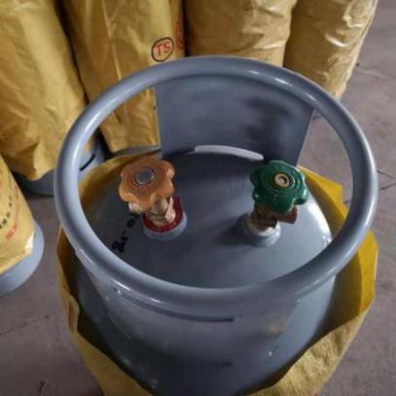 | 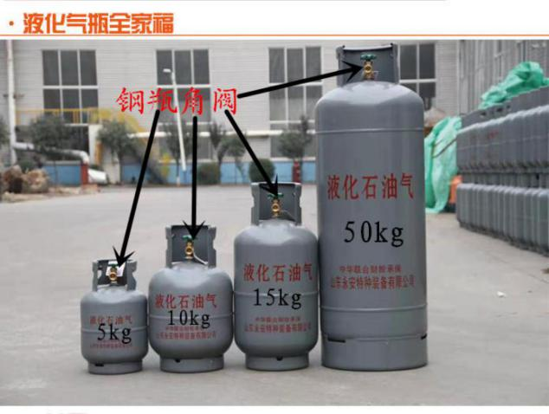 | 典型特征：气液2个角阀及出气口  判定说明：只要发现用户使用50kg“气液双相”气瓶，一律判定为安全隐患（深圳市严禁使用50kg“气液双相”气瓶） | 更换使用非“气液两相”气瓶
2 | 使用可调节出口压力的调压器 | 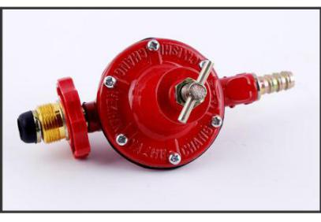  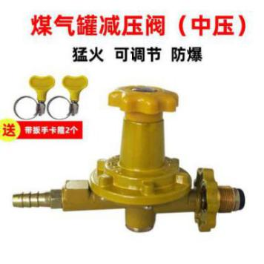 | 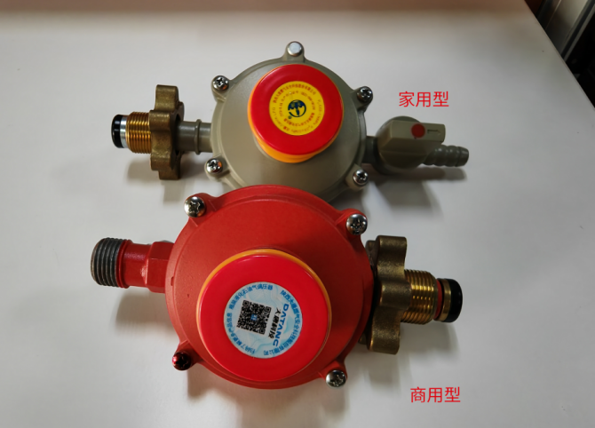 | 典型特征：具有可调节手轮  判定说明：商用瓶装液化石油气调压器出口压力应当为2.8kpa或5.0kpa；调压器本体上不得设置可调节旋钮或手轮 | 更换使用合格调压器
3 | 对燃烧器具进行中压供气 | 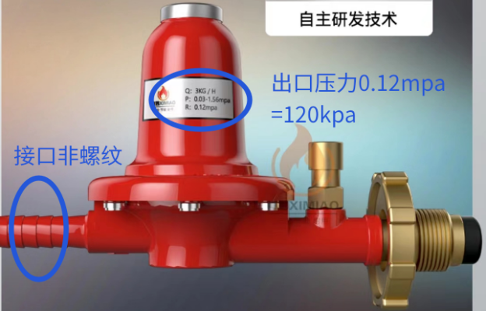 | 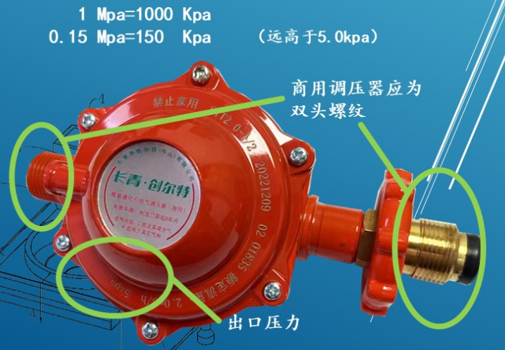 | 典型特征：调压器本体注明出口压力大于5.0kpa  判定说明：商用瓶装液化石油气调压器出口压力应当为2.8kpa或5.0kpa；调压器本体上应注明出口压力，数值不得超过5.0kpa | 更换使用合格调压器
4 | 使用不符合国家标准或假冒伪劣的液化石油气瓶 | 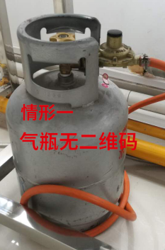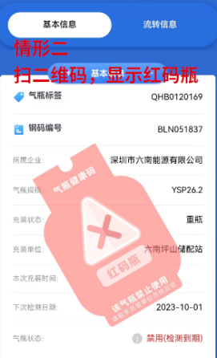 | 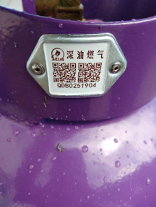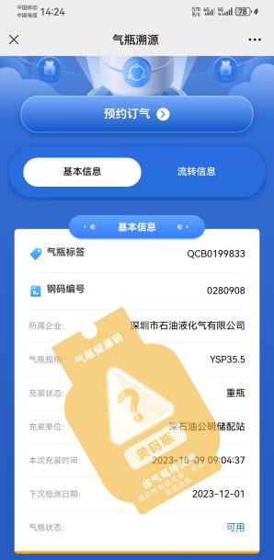 | 典型特征：一是气瓶身上无二维码；二是扫气瓶二维码，显示红码瓶  判定说明：我市气瓶实行“一瓶一码”可溯源管理，若气瓶无码或充装单位非深圳企业等，一律视为“黑气瓶” | “黑气瓶”信息报街道办或区住建局  ；通过正规渠道购买正规燃气
5 | 使用不符合国家标准或假冒伪劣的可燃气体探测器及燃气紧急切断阀 | 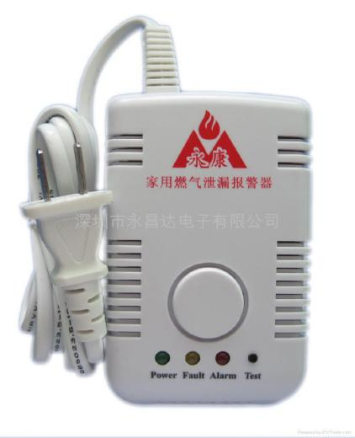  使用家用可燃气体泄漏报警装置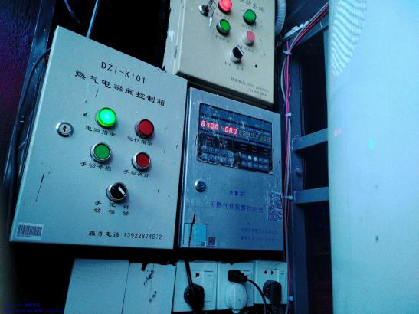  泄漏报警器安装使用时间2020年5月8日，截至目前使用年限已超过3年 | 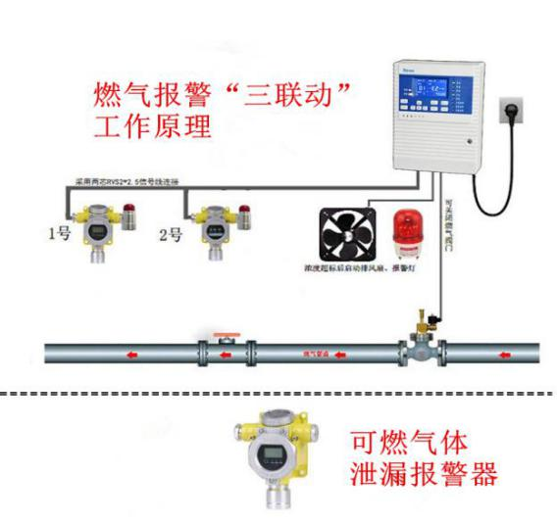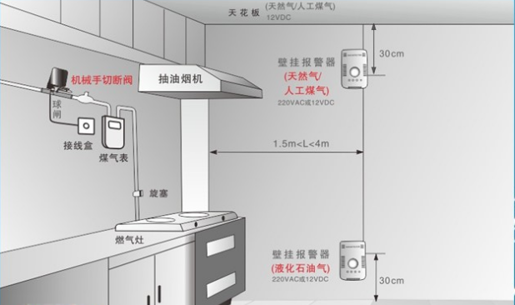 | 典型特征：使用家用泄漏报警装置；商用燃气泄漏报警器超期（3年）服役、自动切断阀超期（10年）服役，气体探测器未定期（每年一次）检定；泄漏报警器安装位置不正确  判定说明：餐饮等非居民燃气用户使用不符合要求的家用可燃气体泄漏报警装置；燃气泄漏报警器服役年限超过3年；气体探测器每年没有检定（检查检定记录）；泄漏报警器安装位置：管道气具体天花板30厘米内，瓶装气距离地面30厘米内 | 若使用家用泄漏报警装置，则更换为商用泄漏报警装置；若报警器安装位置不正确或未通电使用，正安装位置或通上电源；若装置超期服役或未定期检定，更换新设备或委托第三方专业机构进行检定
6 | 使用不符合国家标准或假冒伪劣的调压器 | 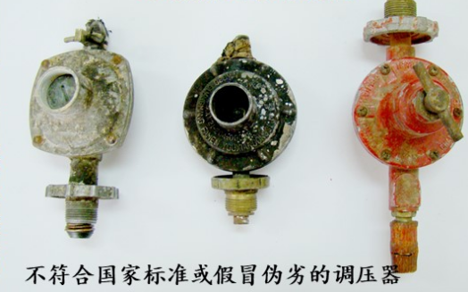 |  | 典型特征：产品颜色非桔红色；产品身上或说明书上标明的出口压力大于5.0kpa；出口连接非双螺纹；调压器配有可调压手轮  判定说明：商用调压器产品颜色为桔红色,明显位置标有“禁止家用”字样，其中家用（代号JYT）、商用（代号SYT桔红色）；产品身上或说明书上标明的出口压力不得大于5.0kpa；出口连接为双螺纹；调压器压力不可调节 | 更换使用合格调压器
7 | 使用不符合国家标准或假冒伪劣的连接软管 | 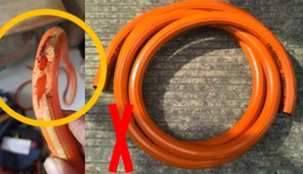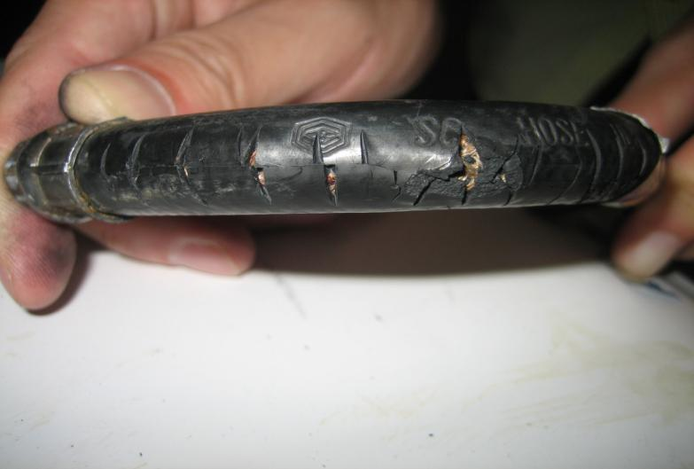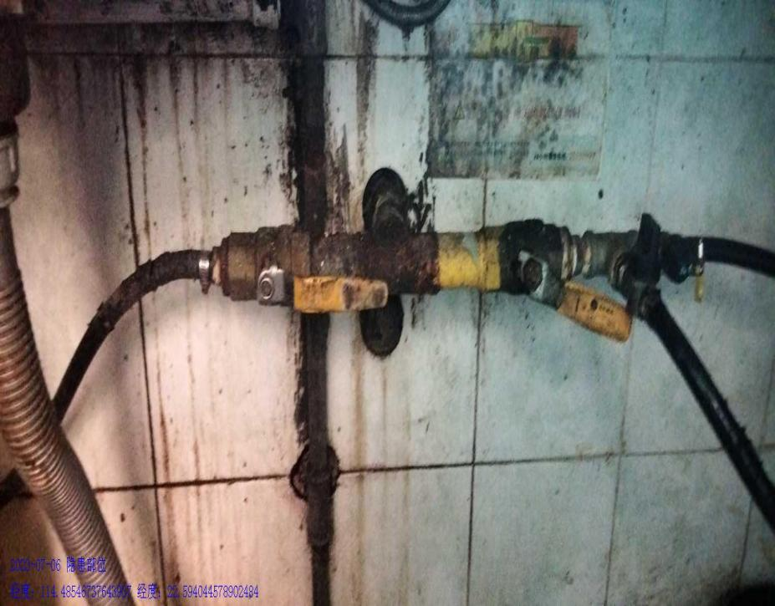 | 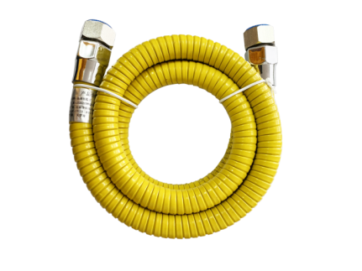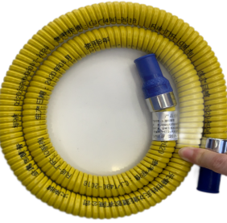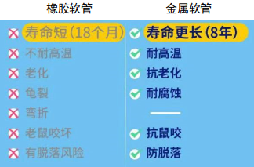 | 典型特征：使用橡胶软管；连接软管龟裂、老化  判定说明：燃具专用连接软管使用年限不得低于8年（目前市面上满足条件的有不锈钢波纹软管和金属包覆软管），禁止使用橡胶软管。 | 更换使用专用金属软管（不锈钢波纹软管或金属包覆软管）
8 | 使用不符合国家标准或假冒伪劣的灶具 | 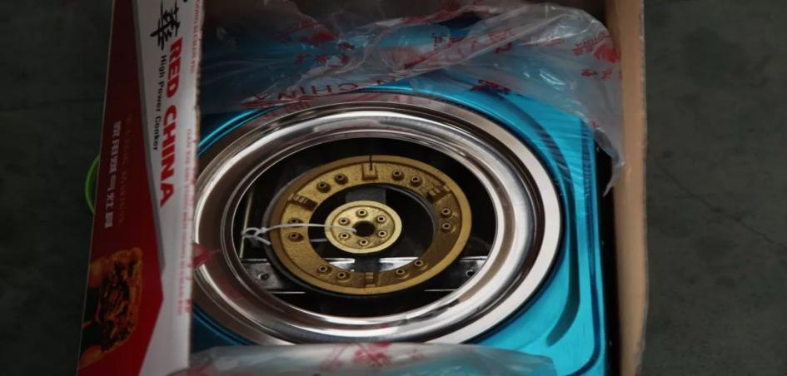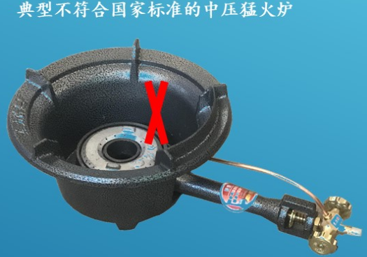 | 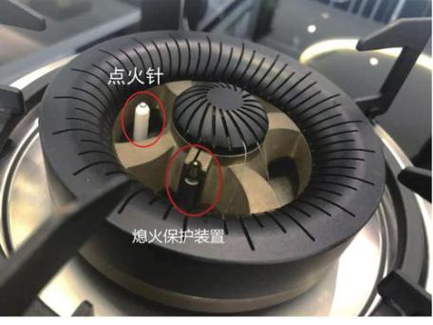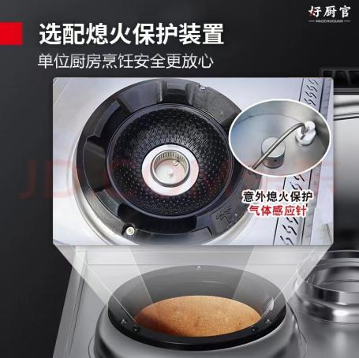 | 典型特征：使用不带熄火保护装置的燃气灶具  判定说明：燃气灶具应当带有熄火保护装置；灶具应当有中文标明的产品名称、生产企业和地址、产品执行标准、产品质量检验合格证明、判废年限等信息。 | 更换使用合格灶具（产品有3C认证、带熄火保护装置）
 | 合格灶具名牌 | 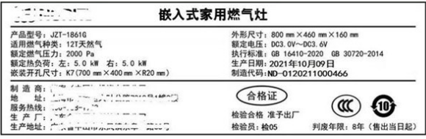 |  | 判定说明：灶具应当有中文标明的产品名称、生产企业和地址、产品执行标准、产品质量检验合格证明、判废年限等信息 | ——
9 | 存放气瓶总重量超过100kg但未设置专用气瓶间 | 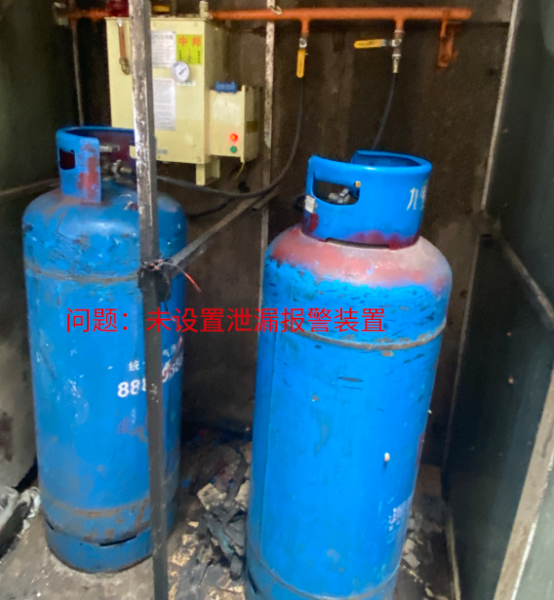问题：气化炉设置在气瓶间内，没有分开单独设置（气化炉和气瓶间不得设置在同一房间内） | —— | 典型特征：用户存瓶总重量超过 100 千克，没有设置独立的气瓶间；设置了气瓶间，但气瓶间未加装可燃气体浓度报警装置、电器设备不防爆或者安全间距不满足要求等  判定说明：存瓶总重量超过 100 千克 （折合2只50 千克或7只 15 千克气瓶）时，应设置专用气瓶间。存瓶总重量小于 420 千克 时，气瓶间可设置在与用气建筑相邻的单层专用房间内。存瓶总量大于 420 千克或采用强制气化时，气瓶间应与其他民用建筑间距不小于 10 米 的独立建筑。气瓶间高度应不低于 2.2 米 ，通风良好，内部须加装泄漏报警装置，且不得有地漏及其他地下构筑物；外部应当设置明显的安全警示标志；应当使用防爆型照明等电气设备，电器开关设置在室外 | 减少用气总量至100千克以内，或者按要求建设合格的气瓶间
10 | 连接软管长度超过2米 | 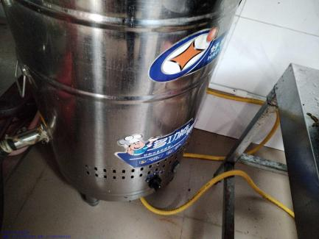 | 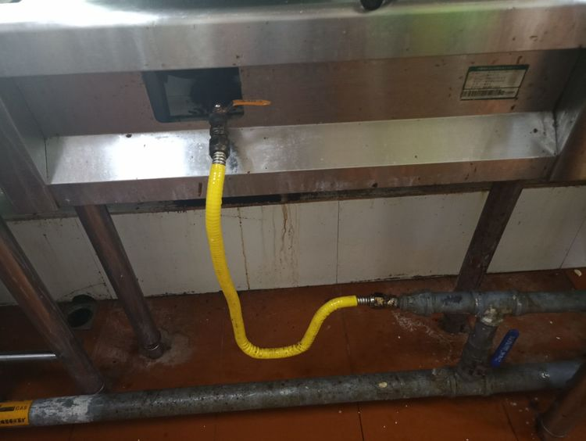 | 典型特征：连接软管长度超过2米  判定说明：连接软管长度不得超过2米 | 更换使用长度小于或等于2米的专用连接软管
11 | 连接软管穿越墙体、门窗、顶棚和地面 | 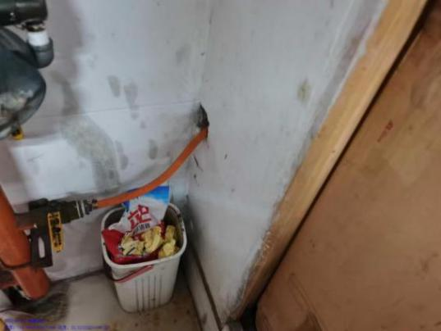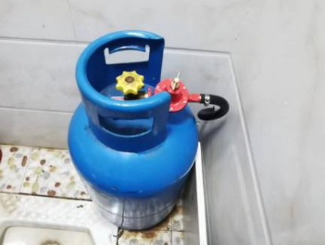 |  | 典型特征：连接软管穿过墙体、门窗、顶棚和地面，没有采取安全保护（比如安装套管等）措施  判定说明：连接软管应当明铺，严禁穿越墙体、门窗、顶棚和地面。此类隐患存在穿越处老化、龟裂等引起的漏气风险 | 在穿越处安装套管，或者合理布局软管路由
12 | 连接软管私接“三通” | 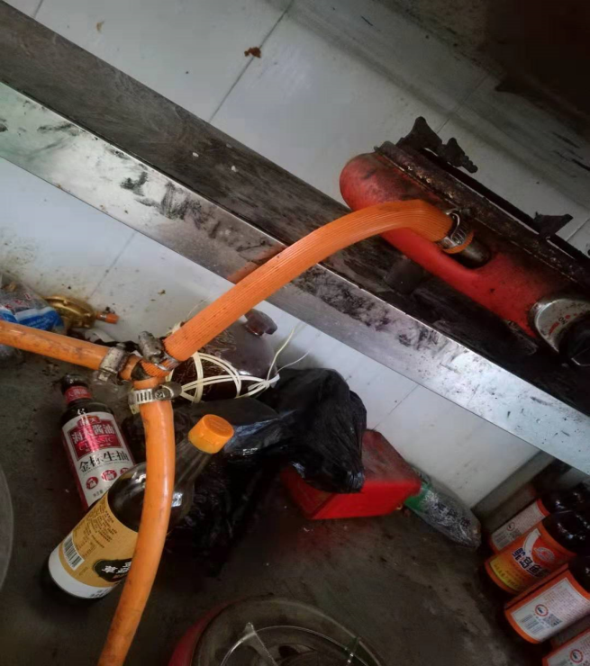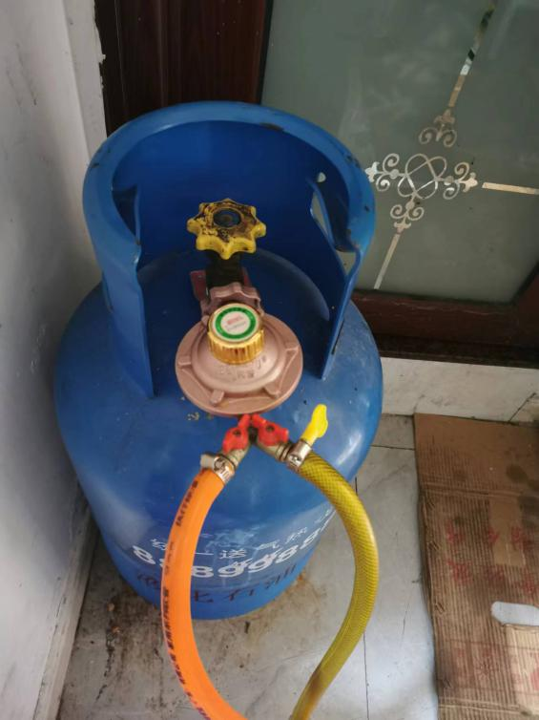 | 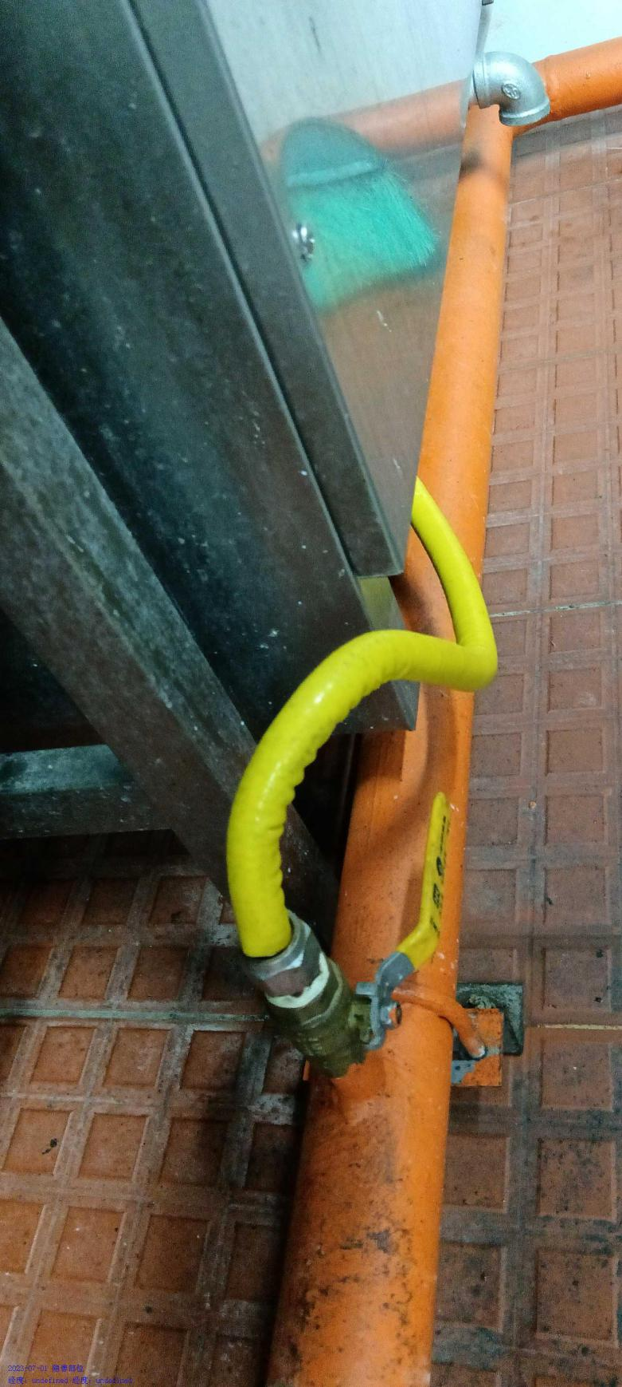 | 典型特征：连接软管使用“三通”接口或者使用双嘴减压阀进行“三通”  判定说明：连接软管严禁私接“三通”。此类隐患存在连接处、用气设备等泄漏风险 | 拆除“三通”，更换为合格的专用软管或减压阀进行供气
13 | 瓶管混用 | 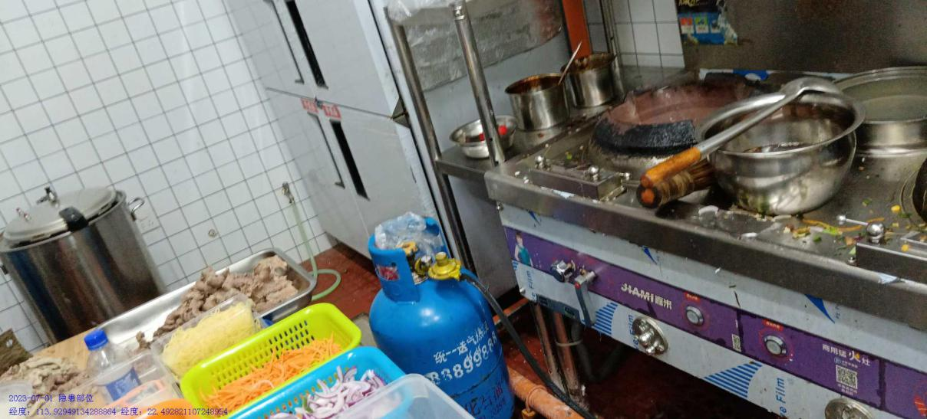  瓶装气  管道气 | 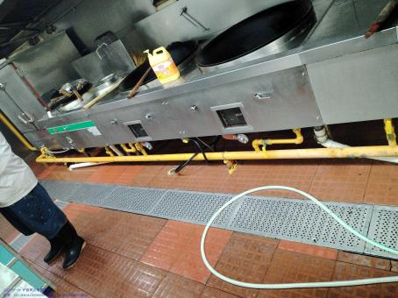 | 典型特征：同一场所（比如厨房和门口、大堂属于同一场所）已开通使用管道气的用户，仍然使用或存放瓶装气  判定说明：同一用气场所已开通使用管道气的用户，严禁使用或存放瓶装气，即同一用气场所仅可使用管道气或者瓶装气。此类隐患存在不易辨识泄漏点、误操作、连锁爆炸等风险 | 仅使用管道气；瓶装气退还售气企业；
14 | 管道末端未封堵 | 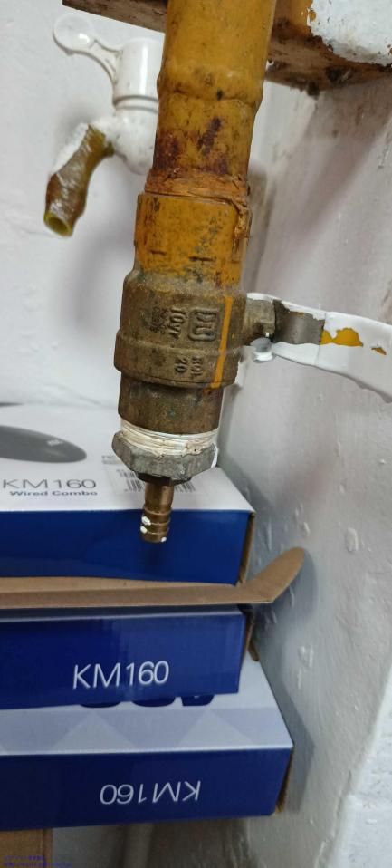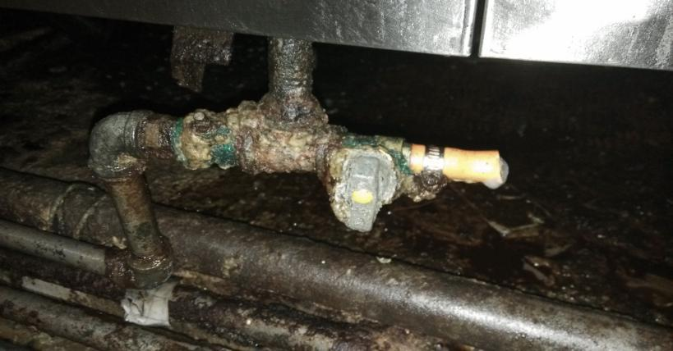 | 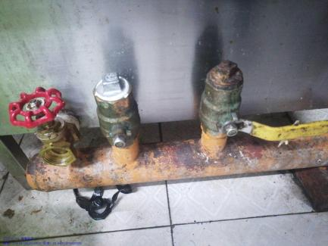 | 典型特征：管道末端无用气点，未进行封堵  判定说明：管道末端（或者用气点拆除后）应当及时进行封堵。此类隐患存在漏气或者误开末端阀门泄漏风险 | 联系管道燃气企业或专业燃气工程企业上门进行末端封堵
15 | 管道腐蚀 | 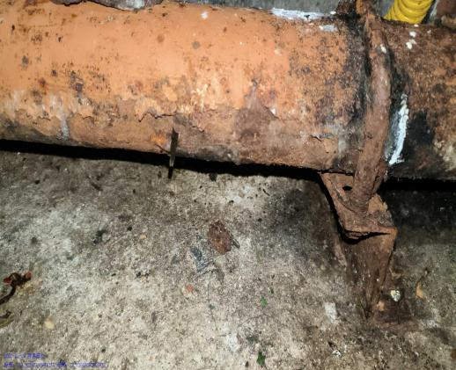 | 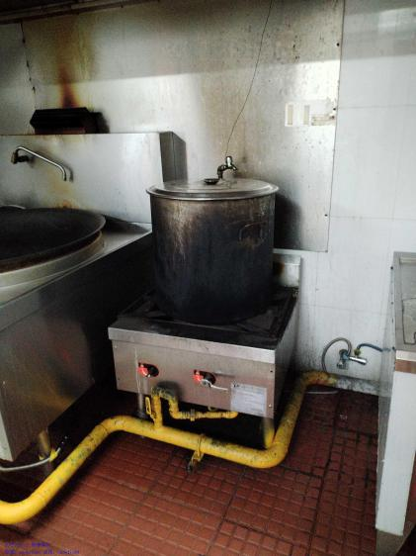 | 典型特征：管道或支架存在明显的腐蚀现象（比如油漆脱落、锈斑明显等）  判定说明：管道或支架不得老化或锈蚀，应定期维护（比如刷漆、除锈等） | 联系管道燃气企业或专业燃气工程企业上门进行维护
16 | 管道被圈占压或暗设 | 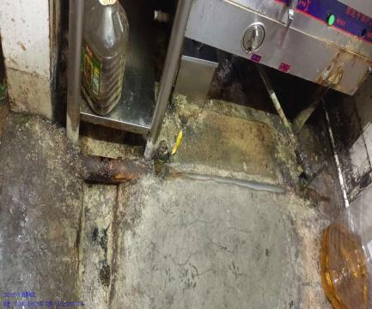 | 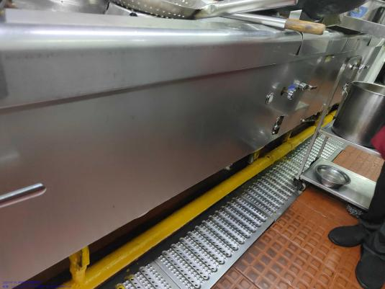 | 典型特征：管道被水泥、隔板、设备材料等包封或占压  判定说明：管道应当明铺，严禁被圈占压或暗设 | 联系管道燃气企业或专业燃气工程企业上门消除管道占压和包封等隐患
备注：本指引未穷尽的问题隐患或者要求，参照现行燃气领域法律法规、标准规范执行。

